

MANUAL

LANDING “BECAUSE HE IS NICE” PARA ADMINISTRACIÓN

Contenido
1. INTRODUCCIÓN 1
2. OBJETIVO 1
3. ÁMBITO DE CAPACIDAD 1
4. DESARROLLO 2
4.1 REQUISITOS MINIMOS 2
4.2 INGRESO AL PANEL ADMINISTRATIVO 2
4.3 VISTA GENERAL DEL PANEL (DASHBOARD/RESUMEN) 2
4.4 GESTION DE ESTUDIANTES 3
4.5 GESTIÓN DE CERTIFICADOS 4
4.5.1 ESTADISTICAS POR NIVEL 5
4.5.2 CARGA MASIVA DE CERTIFICADOS 5
4.5.3 CARGA INDIVISUALDE CERTIFICADO 6
4.5.4 LISTADO DE CERTIFICADOS REGISTRADOS 7
4.6 GESTIÓN DE CUENTAS DE ADMINISTRADORES 7
4.7 CAMBIO DE CONTRASEÑA 8
4.8 CIERRE DE SESIÓN CORRECTO 9

Código: | ISTS-GTI
Fecha de emisión: | 20/04/2026

Unidad/Área: | Coordinación de Tecnología de la Información y Comunicación
Ubicación: | Av. General Rumiñahui e Isla Pinta 1111, a media cuadra del San Luis Shopping
Nombre responsable: | Matias Scott Valdivieso Salvatierra
Proceso: | Gestión de Tecnologías de la Información

RUBRO | NOMBRE y CARGO | FIRMA | FECHA
Aprobado por: | MSc. Ramiro Obando  Director Administrativo Financiero
Revisado Por: | Edison Aucay Coordinación de Aseguramiento de la Calidad y Planificación
Elaborado por: | Matias Scott Valdivieso Salvatierra  Coordinador de Tecnologías de la Información y Comunicación

REGISTRO DE CAMBIOS EN EL DOCUMENTO
VERSION | MOTIVO | RESPONSABLE | ELABORADO POR | FECHA
1.0 | Creación | Coordinación de Aseguramiento de la Calidad y Planificación | Ing. Edison Aucay | 23/11/2024

INTRODUCCIÓN

El manual de la Plataforma de Administración del Sistema de Becas es una herramienta esencial que sirve para gestionar, de forma ordenada y segura, la información de estudiantes, certificados y cuentas administrativas.

Este sistema ha sido desarrollado para mejorar la eficiencia del trabajo administrativo, facilitar el acceso a la información y reducir errores en los procesos diarios.

Esta guía está dirigida a personal administrativo sin conocimientos técnicos avanzados.

Link de ingreso para administrador: https://becasuperarse.ec/admin/login

OBJETIVO

El objetivo de este manual es que el personal administrador pueda:
- Iniciar sesión correctamente.
- Gestionar estudiantes de forma segura.
- Revisar información general (resumen/dashboard).
- Gestionar cuentas de administradores (si tiene permisos).
- Gestionar certificados.
- Mantener buenas prácticas de seguridad.

Al finalizar, cualquier persona del equipo administrativo debería operar la plataforma con confianza.

ÁMBITO DE CAPACIDAD
Este manual aplica para:
- Personal autorizado con acceso administrativo.
- Usuarios que gestionan estudiantes y certificados.
- Usuarios que administran cuentas internas (según permisos).

Este manual NO incluye:
- Programación o cambios técnicos del sistema.
- Configuración de servidores.
- Mantenimiento de base de datos.

DESARROLLO

REQUISITOS MINIMOS
Antes de ingresar, verifica lo siguiente:
- Tener conexión estable a internet.
- Usar navegador actualizado (Chrome, Edge o Firefox).
- Contar con usuario y contraseña de administrador.
- Tener permisos autorizados por la institución.

INGRESO AL PANEL ADMINISTRATIVO
- Abre el navegador.
- Escribe este enlace: https://becasuperarse.ec/admin/login
- Presiona Enter.
- Ingresa usuario y contraseña.
- Haz clic en iniciar sesión.
- Espera a que cargue el panel principal.

Si no puedes entrar:
- Verifica que los datos estén correctos.
- Revisa si Bloq Mayus (Caps Lock) esta activado.
- Asegura que tu cuenta está habilitada.

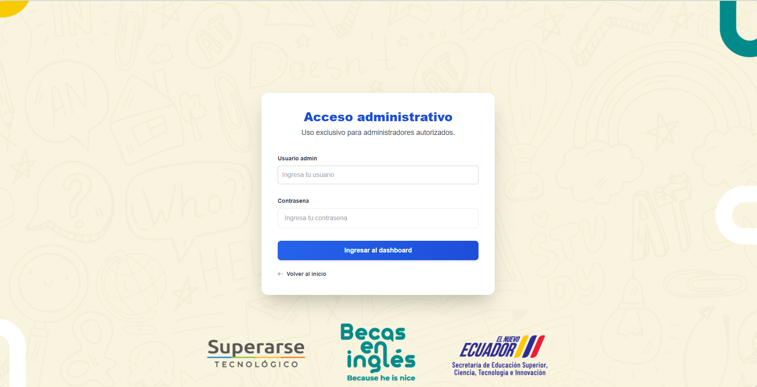

VISTA GENERAL DEL PANEL (DASHBOARD/RESUMEN)
Al ingresar, veras una pantalla de resumen con información general.

Que puedes hacer en esta vista:
- Ver estado general de la gestión.
- Revisar indicadores principales.
- Navegar a módulos como estudiantes, certificados y cuentas.

Recomendación:
- Antes de realizar cambios, revisa siempre el resumen para tener contexto.

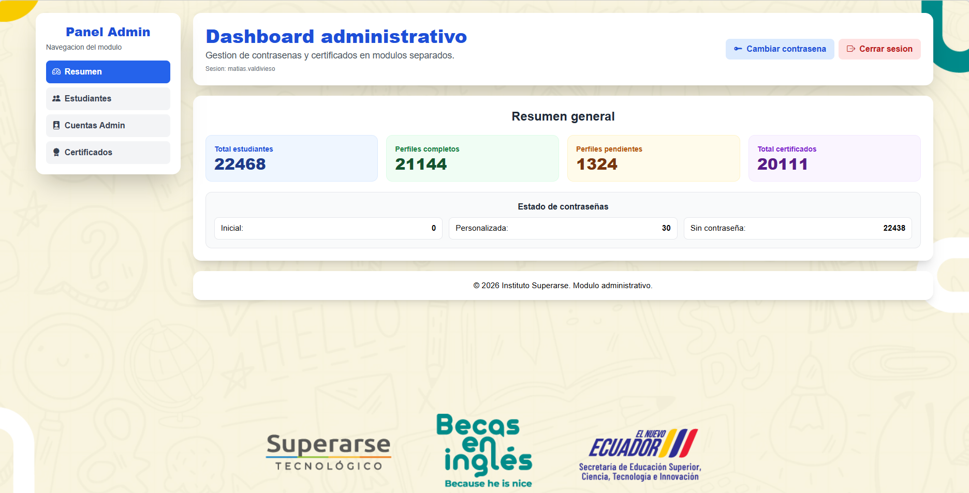

GESTION DE ESTUDIANTES
En esta sección se visualiza y administra la información de estudiantes.
Pasos sugeridos:
- Ingresa al módulo de estudiantes.
- Usa los filtros o búsqueda para localizar al estudiante.
- Revisa la información antes de editar.
- Realiza cambios solo si son necesarios y autorizados.
- Guarda y confirma el mensaje de éxito.

Buenas prácticas:
- Verifica datos con documentos de respaldo.
- Evita duplicar registros.
- Registra observaciones cuando aplique.

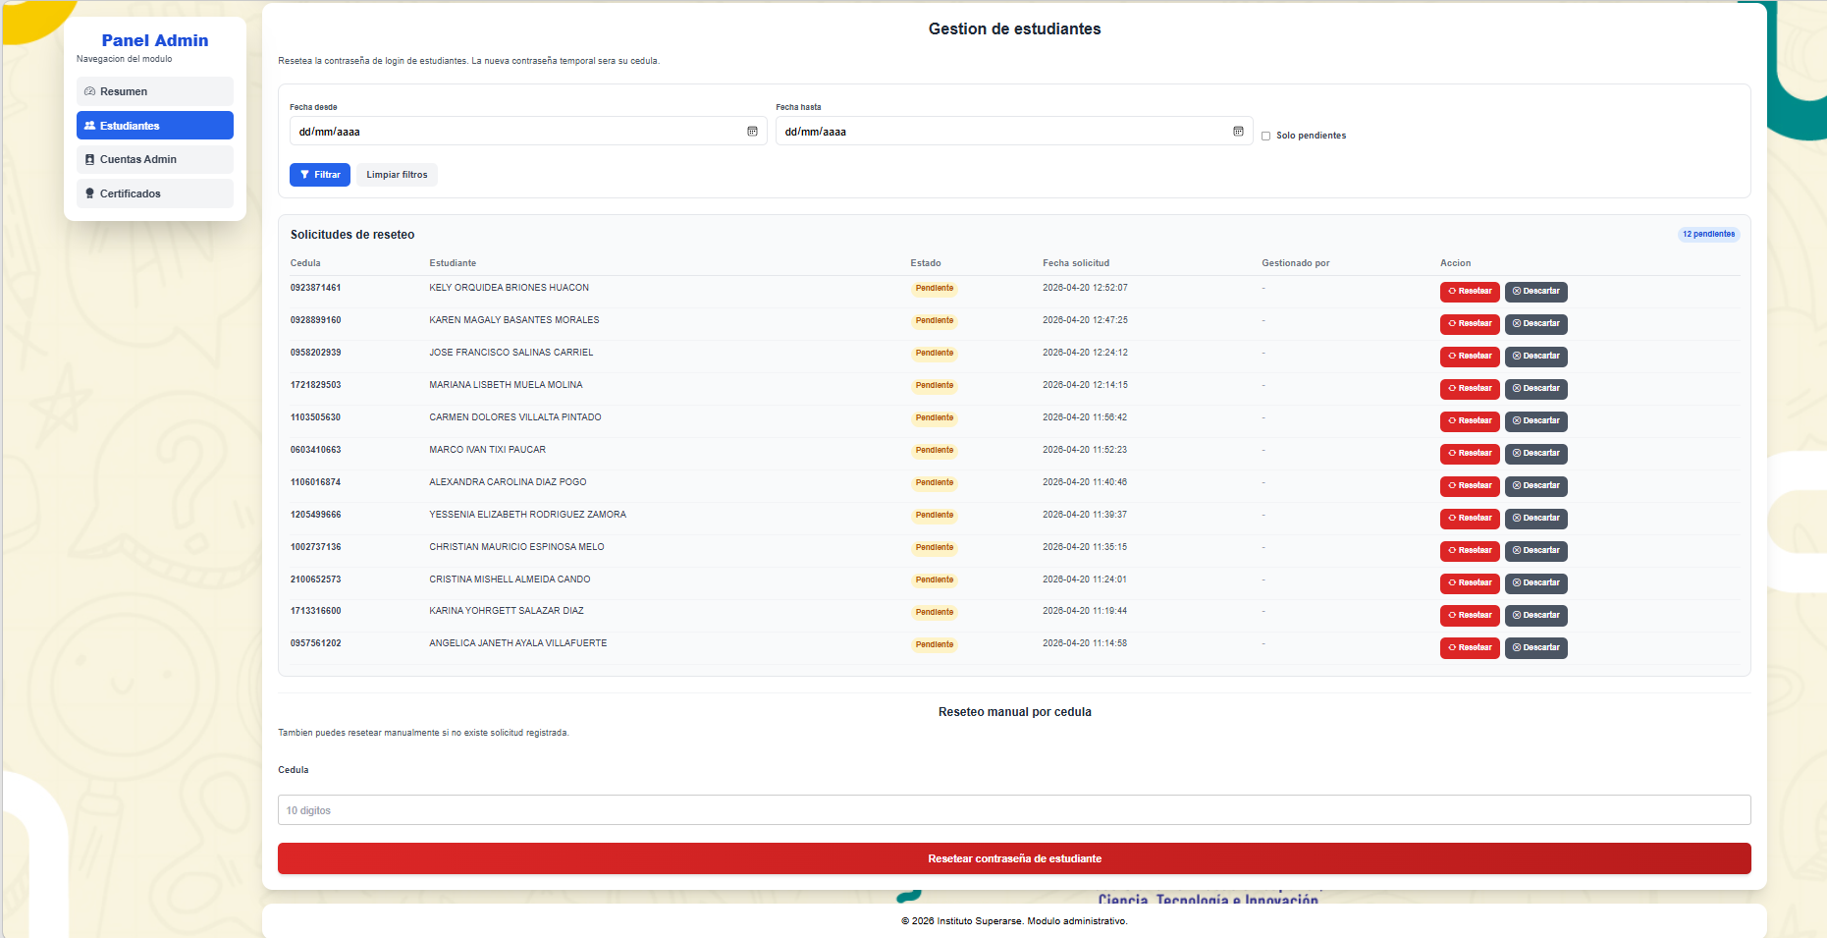

GESTIÓN DE CERTIFICADOS
En este módulo se administran certificados relacionados con los estudiantes.
Pasos generales:
- Abre el módulo de certificados.
- Busca al estudiante correspondiente.
- Revisa los datos antes de emitir o actualizar certificados.
- Ejecuta la acción requerida.
- Verifica que el sistema confirme el proceso.

Recomendaciones:
- Confirmar siempre la identidad del estudiante.
- Revisar fechas y datos académicos antes de aprobar.

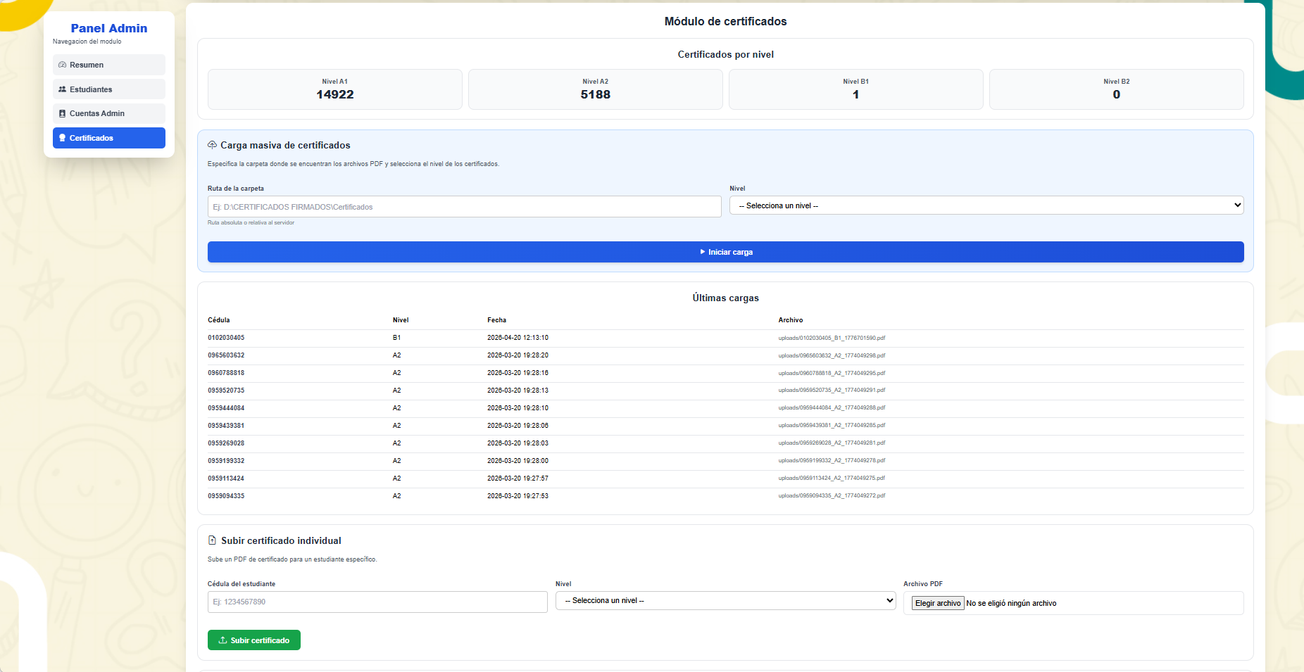
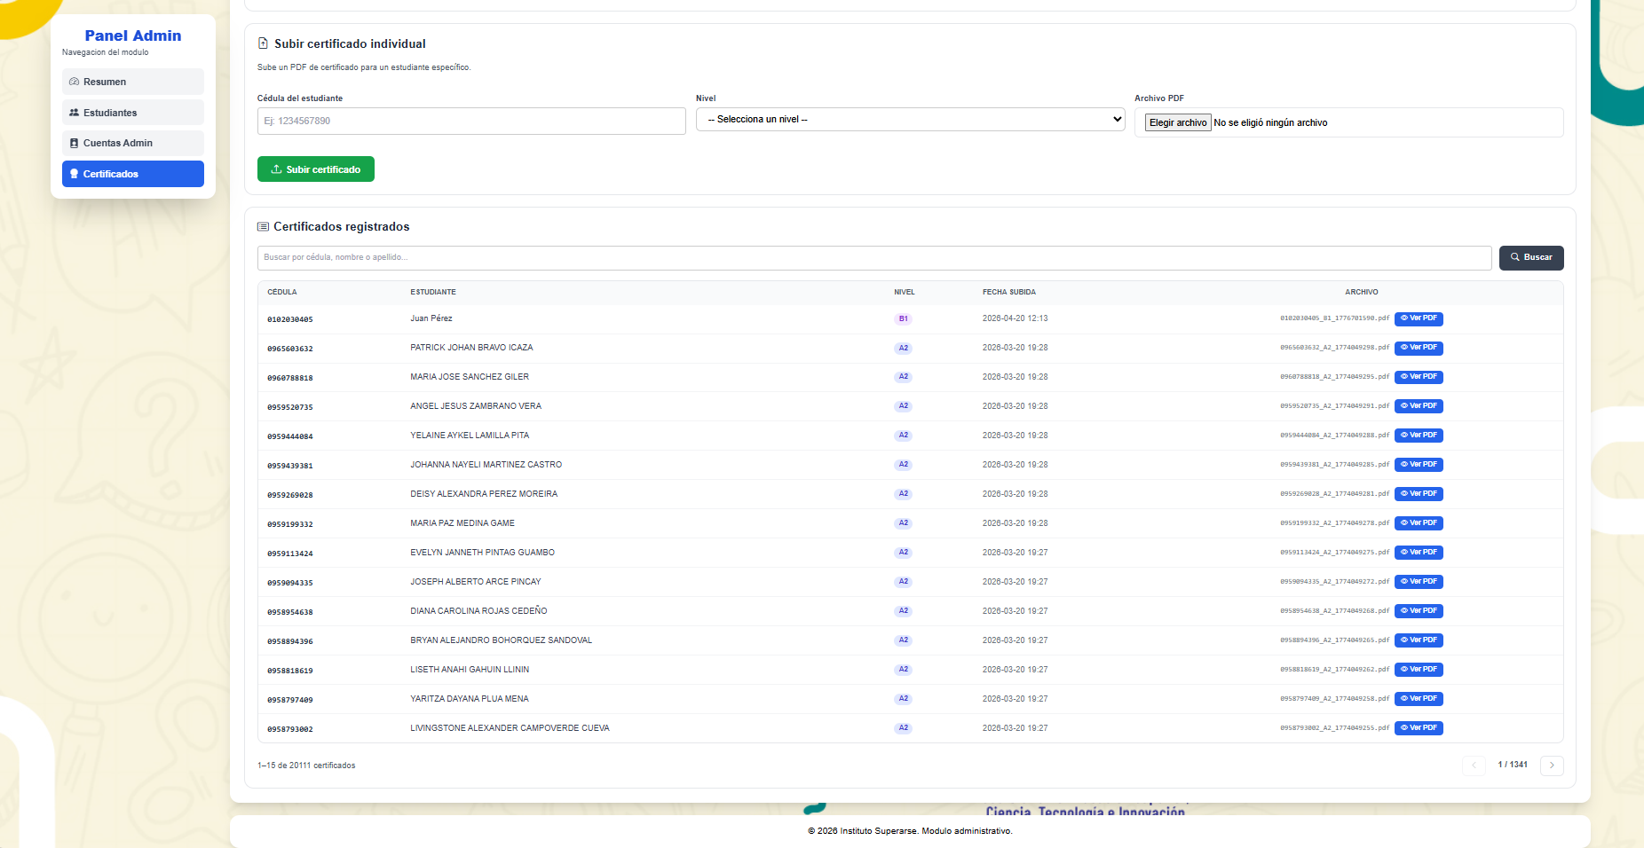

ESTADISTICAS POR NIVEL
Al entrar al módulo de certificados, lo primero que veras es un resumen con la cantidad de certificados subidos por cada nivel. Sirve para saber rápidamente cuantos certificados hay registrados en cada etapa del programa.

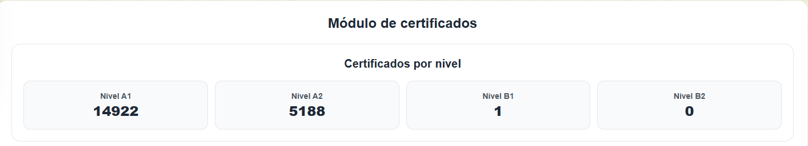

CARGA MASIVA DE CERTIFICADOS
Esta opción permite subir todos los certificados de un nivel de una sola vez, en lugar de hacerlo uno por uno. Es útil cuando tienes muchos archivos PDF listos en una carpeta del servidor.

Pasos para realizar una carga masiva:
- Ingresa al módulo de certificados.
- Localiza la sección llamada "Carga masiva de certificados".
- En el campo "Ruta de la carpeta", escribe la ruta exacta donde están guardados los archivos PDF en el servidor.
- Ejemplo: D:\CERTIFICADOS FIRMADOS\Certificados
- En el campo "Nivel", selecciona el nivel que corresponde a esos certificados.
- Haz clic en el botón "Iniciar carga".
- Espera mientras el sistema procesa los archivos. Veras una barra de progreso con el avance en tiempo real.
- Al finalizar, el sistema mostrara un resumen con tres datos:
- Exitosos: cuantos certificados se subieron correctamente.
- Errores: cuantos no pudieron subirse y por qué.
- Tiempo: cuanto tardo el proceso.

Importante:
- Los archivos deben estar en formato PDF.
- El nombre de cada archivo debe corresponder exactamente a la cedula del estudiante (ejemplo: 1234567890.pdf).
- Verifica la ruta antes de iniciar. Una ruta incorrecta causara errores en todos los archivos.
- Revisa el registro de actividad que aparece durante la carga para identificar posibles problemas.

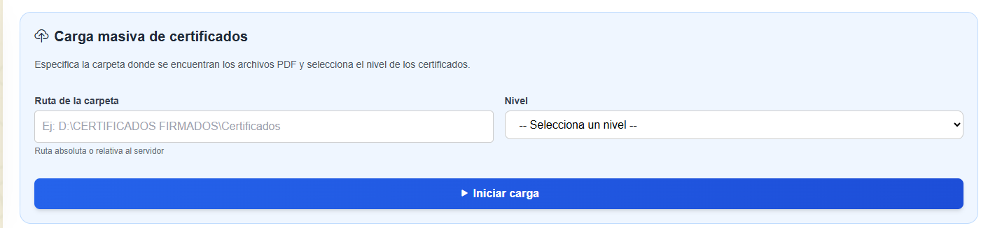

CARGA INDIVISUALDE CERTIFICADO
Esta opción permite subir el certificado de un estudiante especifico cuando solo necesitas actualizar o agregar uno.

Pasos para realizar una carga individual:
- Ingresa al módulo de certificados.
- Localiza la sección "Subir certificado individual".
- En el campo "Cedula del estudiante", escribe los 10 dígitos de la cedula del estudiante.
- En el campo "Nivel", selecciona el nivel correspondiente.
- En el campo "Archivo PDF", haz clic en seleccionar archivo y elige el certificado desde tu computadora.
- Haz clic en "Subir certificado".
- Espera el mensaje de confirmación del sistema.

Importante:

- El archivo debe estar en formato PDF.
- Verifica que la cedula este correctamente escrita antes de subir.
- Si ya existe un certificado para ese estudiante en ese nivel, se reemplazará con el nuevo.
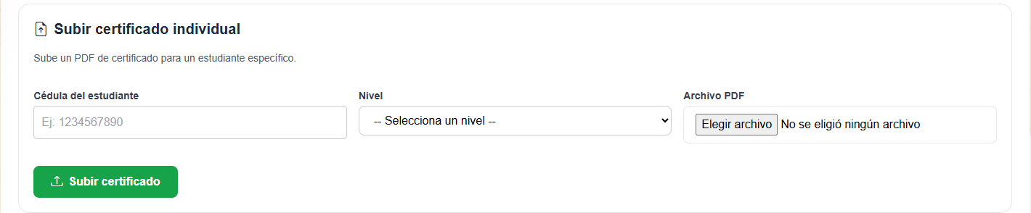

LISTADO DE CERTIFICADOS REGISTRADOS
En la parte inferior del módulo encontraras una tabla con todos los certificados ya subidos. Puedes buscar por cedula, nombre o apellido del estudiante usando el buscador. La tabla muestra: cedula, nombre del estudiante, nivel, fecha de subida y archivo.

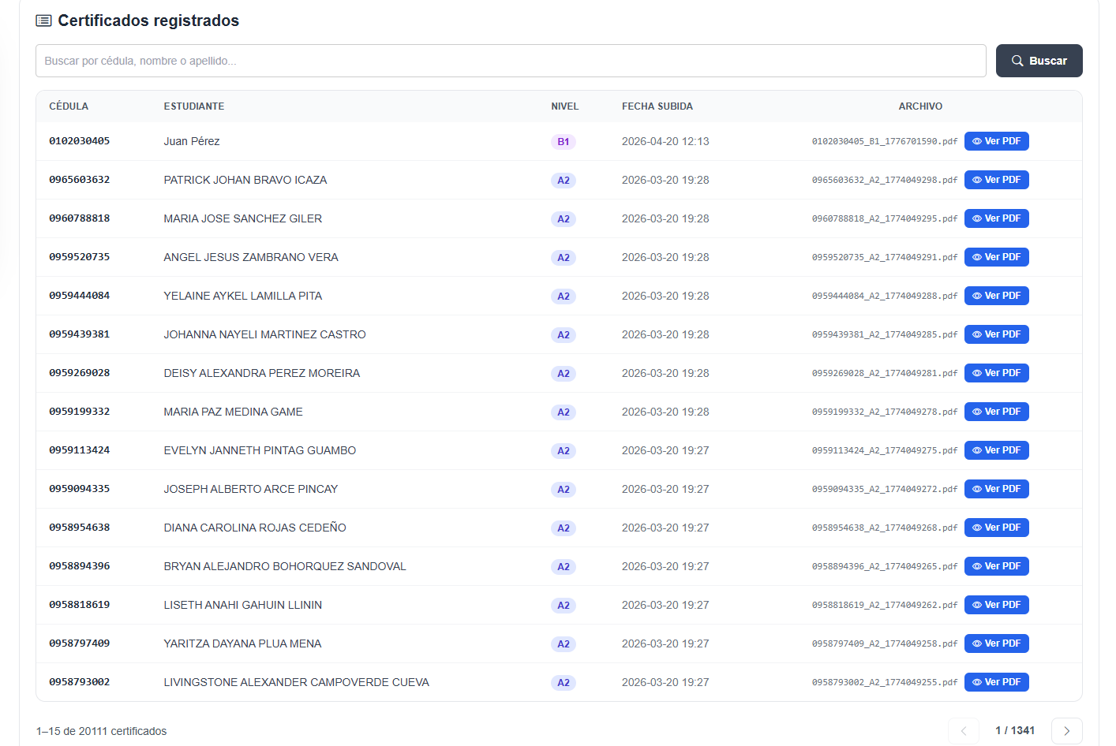

GESTIÓN DE CUENTAS DE ADMINISTRADORES
Solo personal con permisos altos debe usar esta sección.
Tareas comunes:
- Crear cuentas nuevas.
- Activar o desactivar cuentas.
- Cambiar permisos según rol.
- Restablecer acceso cuando sea necesario.

Controles recomendados:
- Aplicar principio de mínimo privilegio (dar solo permisos necesarios).
- Revisar periódicamente cuentas inactivas.
- Desactivar cuentas de personal que ya no trabaja en el proceso.

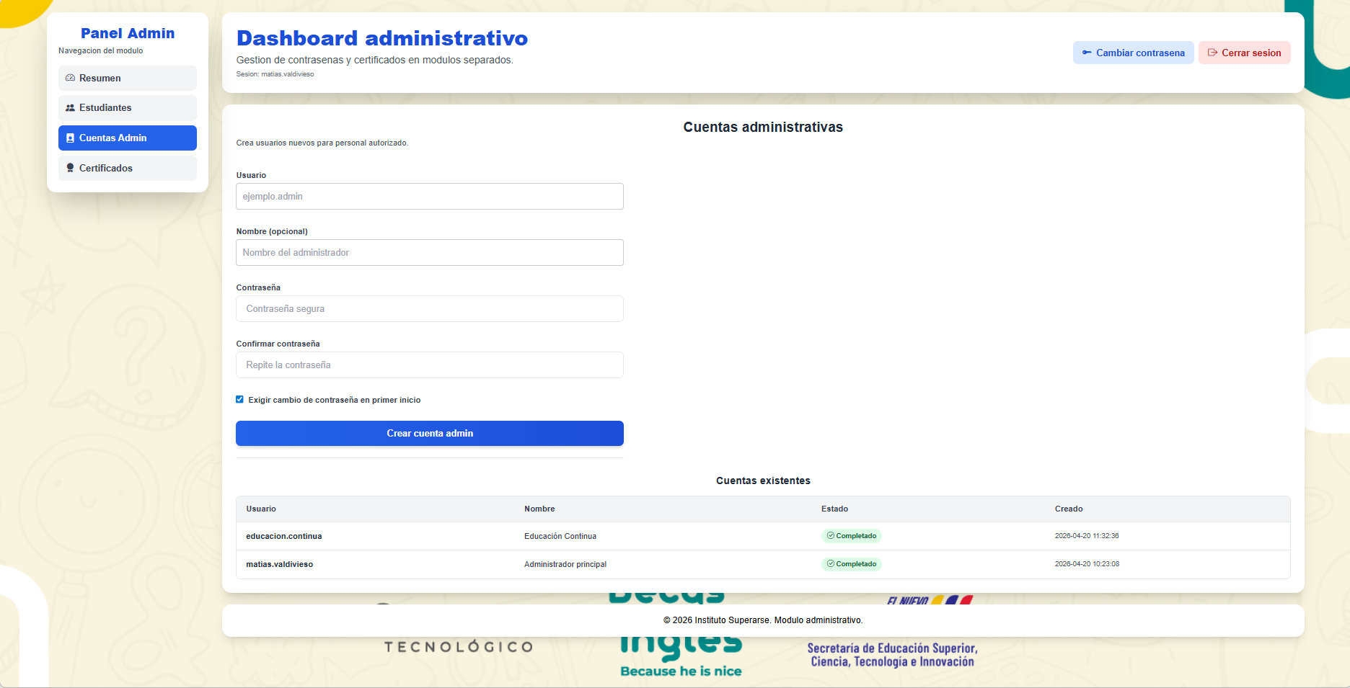

CAMBIO DE CONTRASEÑA
Para mejorar seguridad, cambia la contraseña regularmente.
- Ve a la opción de cambio de contraseña.
- Escribe la contraseña actual.
- Escribe la nueva contraseña.
- Confirma la nueva contraseña.
- Guarda cambios.

Una contraseña segura debe incluir:
- Mínimo 8 caracteres.
- Letras mayúsculas y minúsculas.
- Números.
- Símbolos.

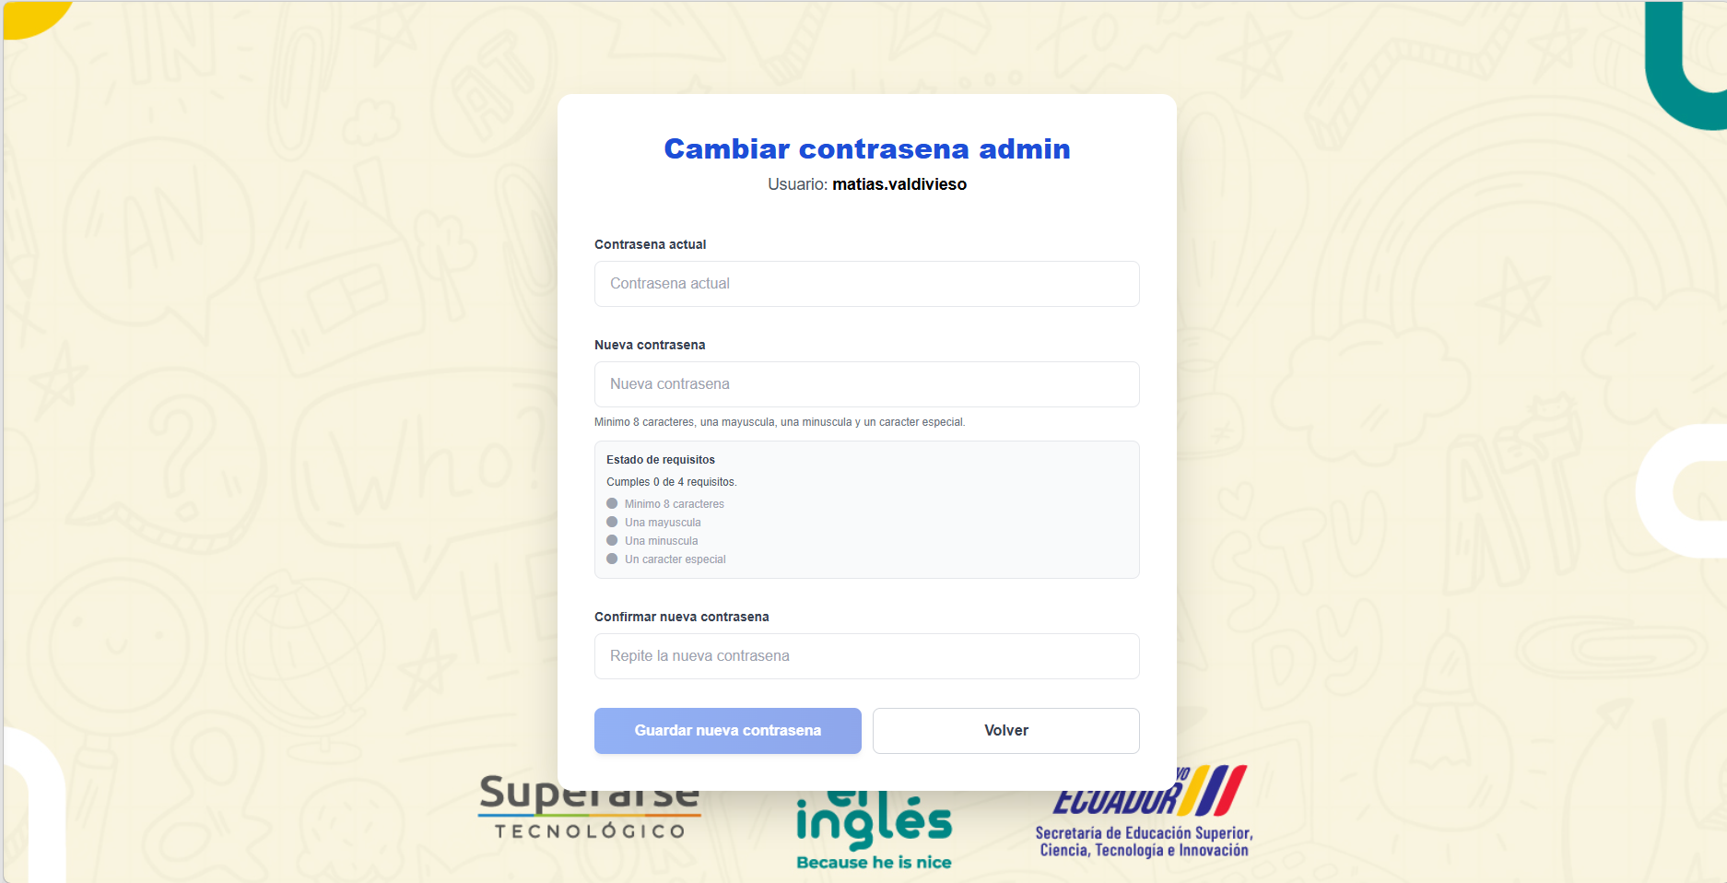

CIERRE DE SESIÓN CORRECTO
Siempre cierra sesión al finalizar tu trabajo, especialmente en equipos compartidos.
Pasos:
- Busca la opción "Cerrar sesión".
- Haz clic y confirma salida.
- Espera volver a la pantalla de login.



